Алгоритм выполнения практической работы №2.
- Откройте документ Basketball.jpg из папки в d:\timofeev\For Photoshop\тайц.
- Включите показ линеек и создайте две направляющие линии, как показано на рисунке 1.
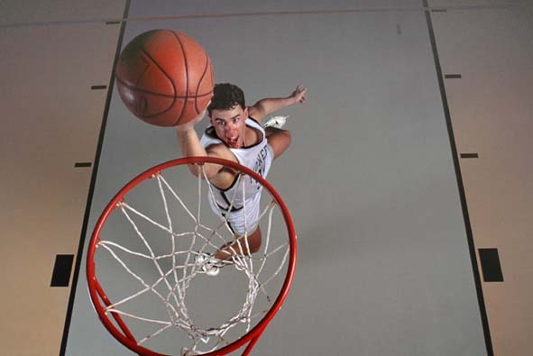
Рисунок 1

- Выделите прямоугольную область изображения (рис. 2)

Рисунок 2

- Измените перспективу выделенной области, трансформировав её в режиме выделения (рис. 3).

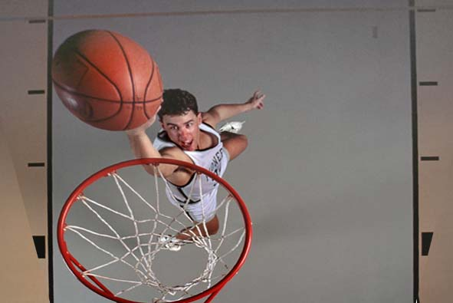
Рисунок 3

- Выполните кадрирование (рис. 4). В палитре история сделайте снимок состояния.

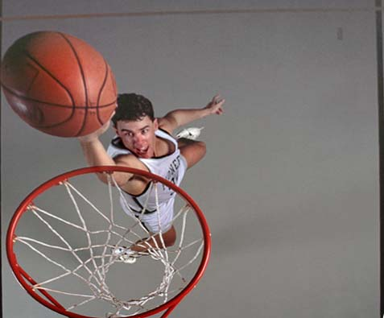
Рисунок 4

- Создайте овальное выделение вокруг мяча (рис. 5).

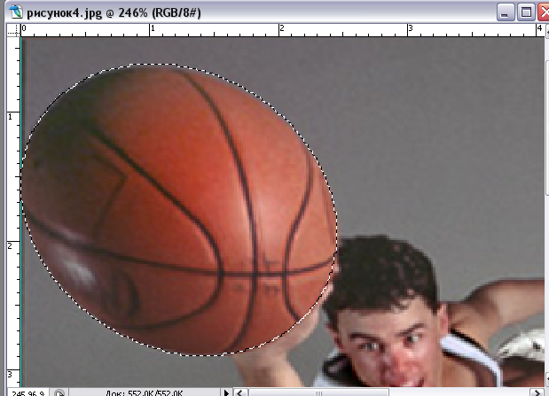
Рисунок 5
Поскольку мяч сильно вытянут, то выделение надо проводить при большом увеличении и выделение придётся трансформировать. (Трансформировать выделенную область, а не выделенное изображение!!!)
После точного охвата мяча линией выделения, увеличьте выделение на 1 пиксел (Выделение, модификация, расширить), и растушуйте на ту же величину (Выделение, растушевка).

- Созданную выделенную область изображения трансформируйте так, чтобы мяч приобрёл круглую форму. При смещении и масштабировании следите, чтобы между мячом и фоном не осталось просветов.
Не отменяйте выделение мяча (рис. 6).
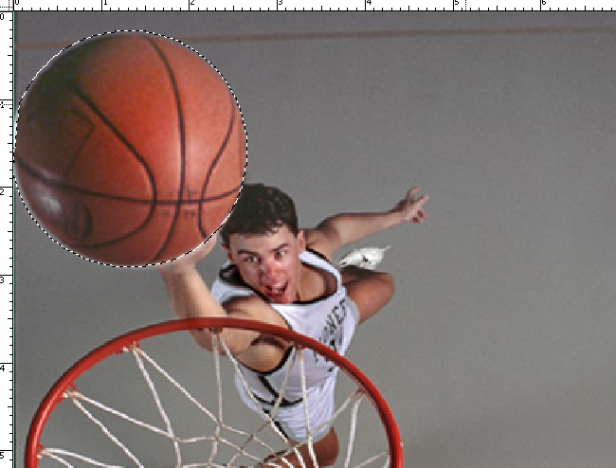
Рисунок 6

- Дублируйте область, разверните и масштабируйте её. Создайте несколько копий мяча разных размеров и развёрнутых на разные углы (рис. 7).

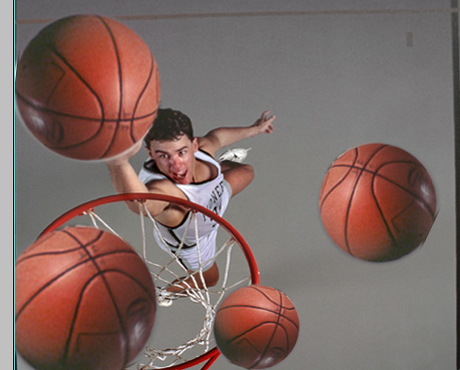
Рисунок 7

Отмените выделение. Самый маленький мяч по замыслу лежит на полу. Следовательно, корзина должна быть видна над мячом. Для возвращения к любому из состояний используется специальный инструмент «Историческая кисть».
- Щёлкните на пустой кнопке слева от второго снимка состояния (в палитре История). На кнопке появиться пиктограмма кисти. Установлено состояние-источник, из которого будут восстанавливаться фрагменты изображения. Это может быть как снимок, так и любое состояние протокола.
- Выберите инструмент «Историческая кисть». Толщину кисти определите такой же, как толщина обода корзины на изображении. Края кисти должны быть жёсткими. Режим сглаживания – включен. Очень аккуратно, при большом увеличении, проведите кистью по изображению. Повторяйте очертания обода, закрытого мячом (рис. 8).

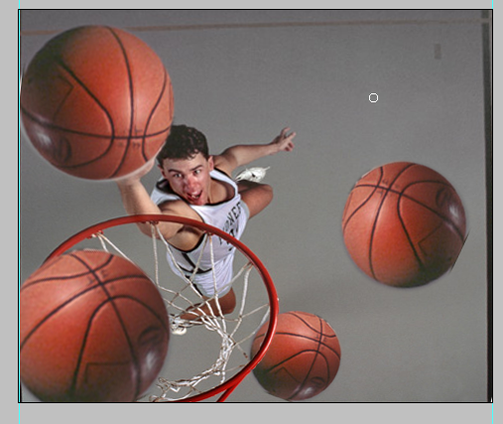
Рисунок 8

- Плакат станет выразительней, если заменить серый фон на более яркий и раскрасить майку игрока. Инструментом «волшебная палочка надо» выделить фон. Установить рабочим какой-либо яркий цвет (зелёный или жёлтый, или синий) и командой «заливка» залить фон, выбранным цветом. Выделяя фон в области корзины, позаботьтесь о том, чтобы сетка осталась не выделена (рис. 9)

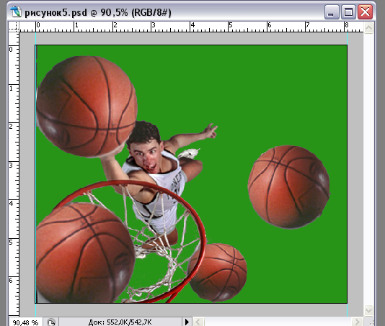
Рисунок 9

- Создайте в режиме сложения выделения рядом с мячами и спортсменом так, чтобы это казалось тенью для каждого мяча и спортсмена. Выполните растушёвку выделения и залейте, выделенные области чёрным цветом в режиме умножения с непрозрачностью 20% (рис. 10).
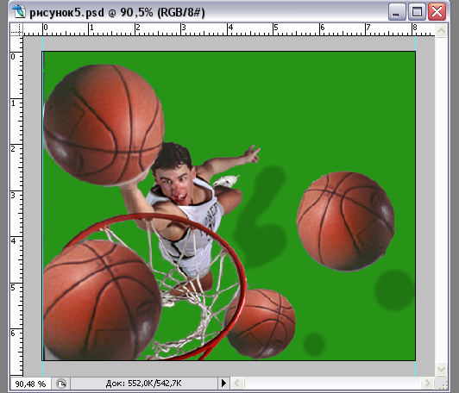
Рисунок 10

- Выделите майку игрока и в режиме наложения, раскрасьте майку в голубой цвет инструментом кисть (рис. 11).
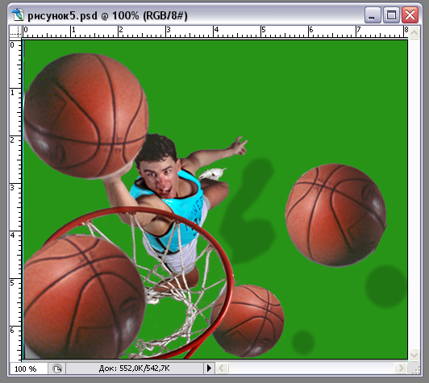
Рисунок 11

